ShipVoice
ShipVoice 船厂安全实时语音问答助手项目报告
信息安全基础期末项目 A2 | 级联式造船语音问答系统的复现与改进
课程 | 信息安全基础
选题 | A2 级联式造船语音问答系统的复现与改进
项目名称 | ShipVoice 船厂安全实时语音问答助手
小组成员 | 李星烁 许奕 肖相宇 张洛梧 林琪 金子涵 夏弘泰
摘要：本报告围绕船厂安全语音问答场景，说明系统需求、架构设计、级联链路实现、安全控制、实验结果、复现方法和后续改进方向。

摘要
ShipVoice 是面向船厂高风险作业场景的实时安全语音问答系统。本项目依据课程 A2 要求，复现并扩展由自动语音识别（ASR）、语言模型（LLM）与语音合成（TTS）构成的级联式语音问答链路，在基础原型之上集成领域知识检索、证据引用、安全门控、运行审计与管理后台等模块，形成可运行、可测量、可复盘的完整应用。用户可通过文本输入、音频上传或浏览器录音提交问题；系统依次完成语音转写、船厂术语后处理、安全门控、检索增强生成（RAG）、语言模型推理与语音合成，输出附证据依据的安全建议，并支持语音播报。
本项目的主要改进体现在三个层面：其一，在级联链路中引入船厂安全领域约束，对越界、危险及提示注入类输入实施拦截，避免生成不合规内容；其二，建立 RAG 证据检索与引用展示机制，使回答与知识条目 ID、来源、风险等级、置信度及匹配词绑定，降低大模型幻觉风险；其三，构建可复现评测体系，对安全门控、ASR 术语识别、多轮问答、引用质量及真实语音链路进行量化评估，并在远程 GPU 环境完成 300 次仅依赖真实服务的重复实验。
实验结果表明，系统在安全门控、术语识别、多轮问答、引用质量及真实语音链路等方面均取得可复现的量化结果。安全门控评测集含 56 条样本，决策准确率 100%，误放行（false allow）为 0；50 条真实录音在线 ASR 评测不向 ASR 服务提供参考转写，平均字错误率/词错误率（CER/WER）为 1.58%，术语召回率 85.71%；多轮问答评测含 6 组对话共 18 轮，追问语境保持准确率（follow-up grounding accuracy）为 100%；引用质量评测中 title hit@3、ID hit@3 及答案引用 ID 覆盖率均为 100%。真实链路实验中，在门控放行（gate-allowed）配对样本上，流式改进相对串行基线平均缩短首段可播放延迟 4147.39 ms；浏览器端 audio.onplaying 观测 20 条样本全部播放成功，平均首播延迟 4093.5 ms。系统采用 real-only 运行策略：ASR、LLM、TTS 均接入真实服务提供方，任一环节不可用时请求失败并记录日志，不以静态示例替代真实运行结果。

1. 选题背景与需求分析

1.1 应用场景
船舶制造涵盖密闭舱室作业、动火作业、吊装作业、管路试压、高处作业、喷涂作业、临时用电等多种高风险场景。一线人员在作业现场遇到安全问题时，往往需要快速获取规范化处置建议；传统安全手册、制度文件与培训材料存在检索效率低、表述与现场语境脱节、难以支撑多轮追问等局限。语音问答系统可在该场景中发挥辅助作用：作业人员以口头方式提问，系统完成语音转写并返回结构化安全建议。
课程 A2 的核心要求是构建级联式语音问答系统，即 ASR 负责语音转写，语言模型负责理解与生成，TTS 负责语音播报；同时需围绕首段可播放延迟与主观等待体验开展可量化对比，并提交系统架构、模块版本与配置、基线与改进指标对比表、可复现实验步骤，以及改进点与局限说明。ShipVoice 在上述要求基础上进一步落实信息安全属性：系统不仅需回答操作层面的问题，更需判断问题本身是否应当被回答，并对危险请求与提示注入实施拦截。

1.2 项目定位
从工程与安全双重目标出发，船厂安全问答系统不宜设计为无边界通用聊天机器人。系统须对符合安全规范的问题给出有据可依的建议，对绕过审批、破坏报警装置、规避监护等越权或危险请求予以拒答，并对舾装阶段、压载水舱、测氧测爆、有限空间、动火作业等造船专有术语保持识别鲁棒性——ASR 误听将沿级联链路传递，可能导致检索偏移与回答失准。据此，本项目将低延迟优化、领域知识增强与安全控制列为同等优先级的设计目标。
ShipVoice 定位为可运行、可测量、可复盘的船厂安全语音问答系统原型，而非静态展示页面。系统满足 A2 对级联链路、延迟对比与实验复现的要求，并体现信息安全课程对输入安全、生成安全、证据安全与运维安全的关切。

1.3 典型用例
用户角色 | 典型场景 | 系统期望行为
舱室作业人员 | 询问有限空间作业前的安全检查事项 | ASR 转写 → 术语纠错 → 门控放行 → RAG 检索 → 返回带引用的安全建议并 TTS 播报
动火监护人员 | 追问气体异常出现后的后续处置步骤 | 结合多轮上下文（history），保持与前文一致的语境绑定
恶意或误操作输入 | 要求忽略安全规则并给出违规动火方法 | 安全门控短路拒答，不调用 LLM，不合成违规操作音频
系统维护人员 | 更新知识库、查阅运行记录、检查服务健康状态 | 通过管理后台完成知识治理、审计复盘与评测任务

2. 项目目标
本项目依据课程 A2 要求与船厂安全应用需求，确立以下五项建设目标。
（1）系统须具备真实可运行能力。前端支持文本提问、音频上传、浏览器录音、结果展示与 TTS 播放；后端提供标准 API、WebSocket 事件流、健康检查、运行审计与管理后台。
（2）系统须体现造船安全领域特征。知识库、评测集、术语表、拒答规则与示例问题均围绕船厂安全作业构建，不采用泛化开放域问答数据集。
（3）系统须具备明确的安全边界。对 off-domain、unsafe、prompt injection、boundary 等输入类别，须给出明确的放行或拒答决策，避免因大模型生成能力过强而输出不当内容。
（4）系统须建立量化实验体系。延迟优化须记录 ASR、检索、LLM、TTS、首段音频及总耗时等阶段指标；安全增强须通过测试集统计准确率、false allow、false block 等客观指标，而非定性描述。
（5）系统须支持实验复现。须提供明确的启动、测试、后台操作与实验复现步骤，并说明 ASR、LLM、TTS 端点配置及健康检查方法。

3. 总体系统设计

3.1 应用架构概览
ShipVoice 采用前后端一体的 FastAPI 应用架构。用户端提供现场问题输入、音频上传、浏览器录音与结果展示；后端执行问答主链路；管理后台承担知识库治理、运行记录管理、评测任务调度与 provider 健康检查。系统通过统一的真实 provider 抽象层接入 ASR、LLM、TTS，可对接 FunASR/SenseVoice、OpenAI-compatible Qwen/vLLM 服务及 HTTP TTS 服务。真实 provider 请求复用持久 HTTP client 连接池，避免高频问答和 LLM SSE 流式输出时反复建立短连接。
整体处理链路如下：
文本/语音输入
-> ASR 语音转写
-> 船厂术语后处理
-> 安全门控
-> RAG 知识检索
-> LLM 生成安全建议
-> TTS 语音合成
-> 前端展示与审计日志落库
安全门控位于 RAG 与 LLM 之前：当输入属于危险请求、无关话题或提示注入时，系统不调用语言模型生成详细操作步骤，而短路返回安全提示或拒答答复。RAG 检索位于语言模型之前，使回答依托本地知识库而非完全依赖模型参数记忆。TTS 置于链路末端，在输出语音结果的同时保留文本结果，供运行记录与事后复盘使用。

3.2 系统架构图
下图展示 ShipVoice 自用户输入至审计落库的完整数据流，含 baseline 与 streaming 两种响应模式分支。
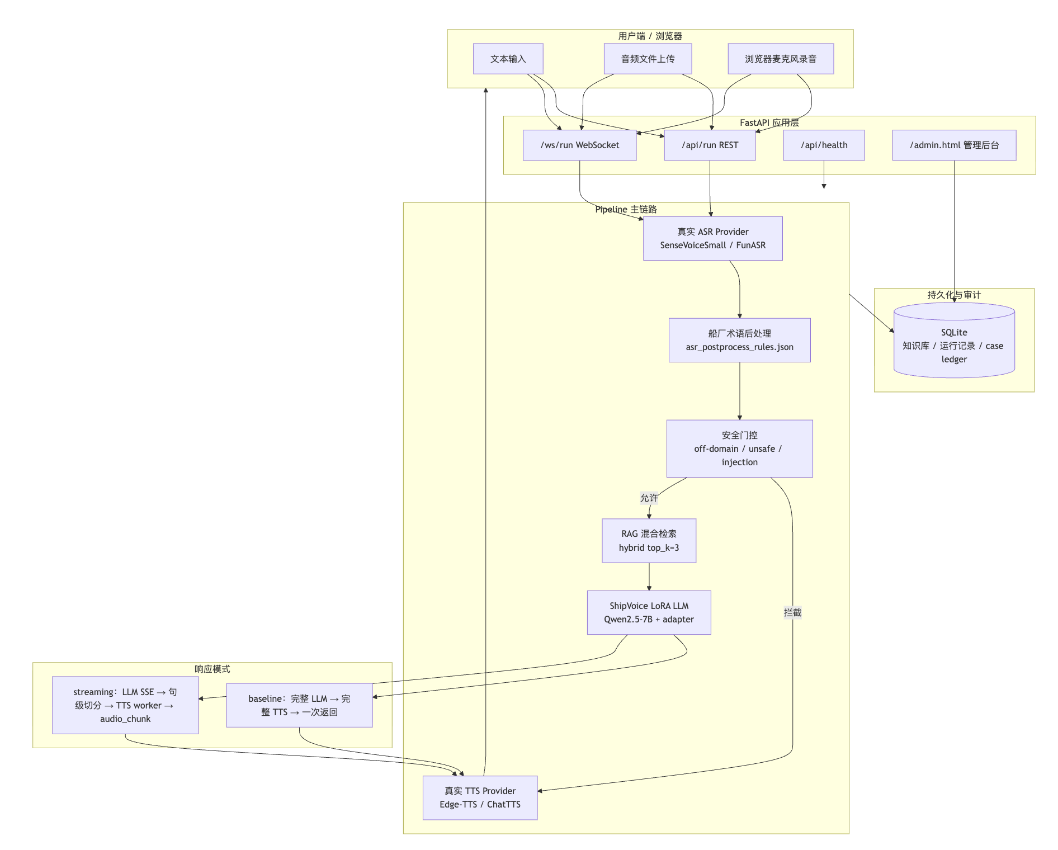

架构设计要点如下：
1. Fail-closed 策略：ASR、LLM、TTS 任一真实服务不可用时，请求直接失败并写入审计日志，不返回虚假答案或虚假音频。
2. 门控前置：危险输入在 LLM 调用之前被拦截，避免先生成后过滤带来的合规风险。
3. 双模式延迟对比：同一 pipeline 支持 baseline（串行等待完整回答）与 streaming（安全闭合句段 TTS 首段优先），满足 A2 基线与改进方案的对比要求。
4. 双端延迟测量：服务端记录 first_audio_ready_ms，浏览器端记录 audio.onplaying，避免单一指标掩盖用户侧真实等待体验。

3.3 代码分层
层级 | 主要文件 | 作用
配置层 | configs/pipeline.json, configs/runtime.*.env | 定义 provider、延迟目标、术语表、拦截关键词、运行模式
数据模型层 | src/shipvoice/models.py | 定义问答事件、门控结果、检索结果、指标结构
Provider 层 | src/shipvoice/providers.py | 封装真实 ASR、RAG、LLM、TTS provider；服务缺失时 fail-closed
Pipeline 层 | src/shipvoice/pipeline.py | 串接 ASR、后处理、门控、检索、生成和合成，输出运行事件与指标
API 层 | src/shipvoice/fastapi_app.py | 提供用户端 API、WebSocket、后台 API、健康检查和评测任务接口
持久化层 | src/shipvoice/sqlite_store.py | 保存知识库、运行审计、评测数据、case ledger 和配置快照
前端层 | web/static/index.html, web/static/app.js, web/static/styles.css | 用户工作台，支持文本、上传、录音、结果展示和运行详情
后台层 | web/static/admin.html, web/static/admin.js | 管理后台，支持知识库治理、评测、provider health 和运行复盘
远端服务 | remote/serve_funasr_asr.py, remote/serve_transformers_openai.py, remote/serve_edge_tts.py | GPU 侧 ASR、LoRA LLM、TTS 独立进程
实验脚本 | scripts/*.py | 运行安全门控、ASR、多轮、citation、真实链路和等待体验评测

4. 系统运行截图
本章截图均取自本地实际运行实例（FastAPI 应用 + 管理后台 + Swagger 文档）。截图反映系统界面布局、知识治理能力与 API 结构；Provider Health 面板同时如实显示本地演示环境下 ASR、LLM、TTS 远端服务未启动时的 unreachable 状态，体现 real-only 策略下 fail-closed 的可观测性。

4.1 用户端工作台
用户端采用深色工业安全控制台风格。左侧为现场问题输入区，支持文本提问、音频上传与浏览器录音；下方提供快速场景与高级选项折叠入口。右侧主工作区按优先级展示安全建议、安全结论、引用依据与当前问题；链路耗时、阶段状态与运行日志收纳于运行详情面板，默认折叠。
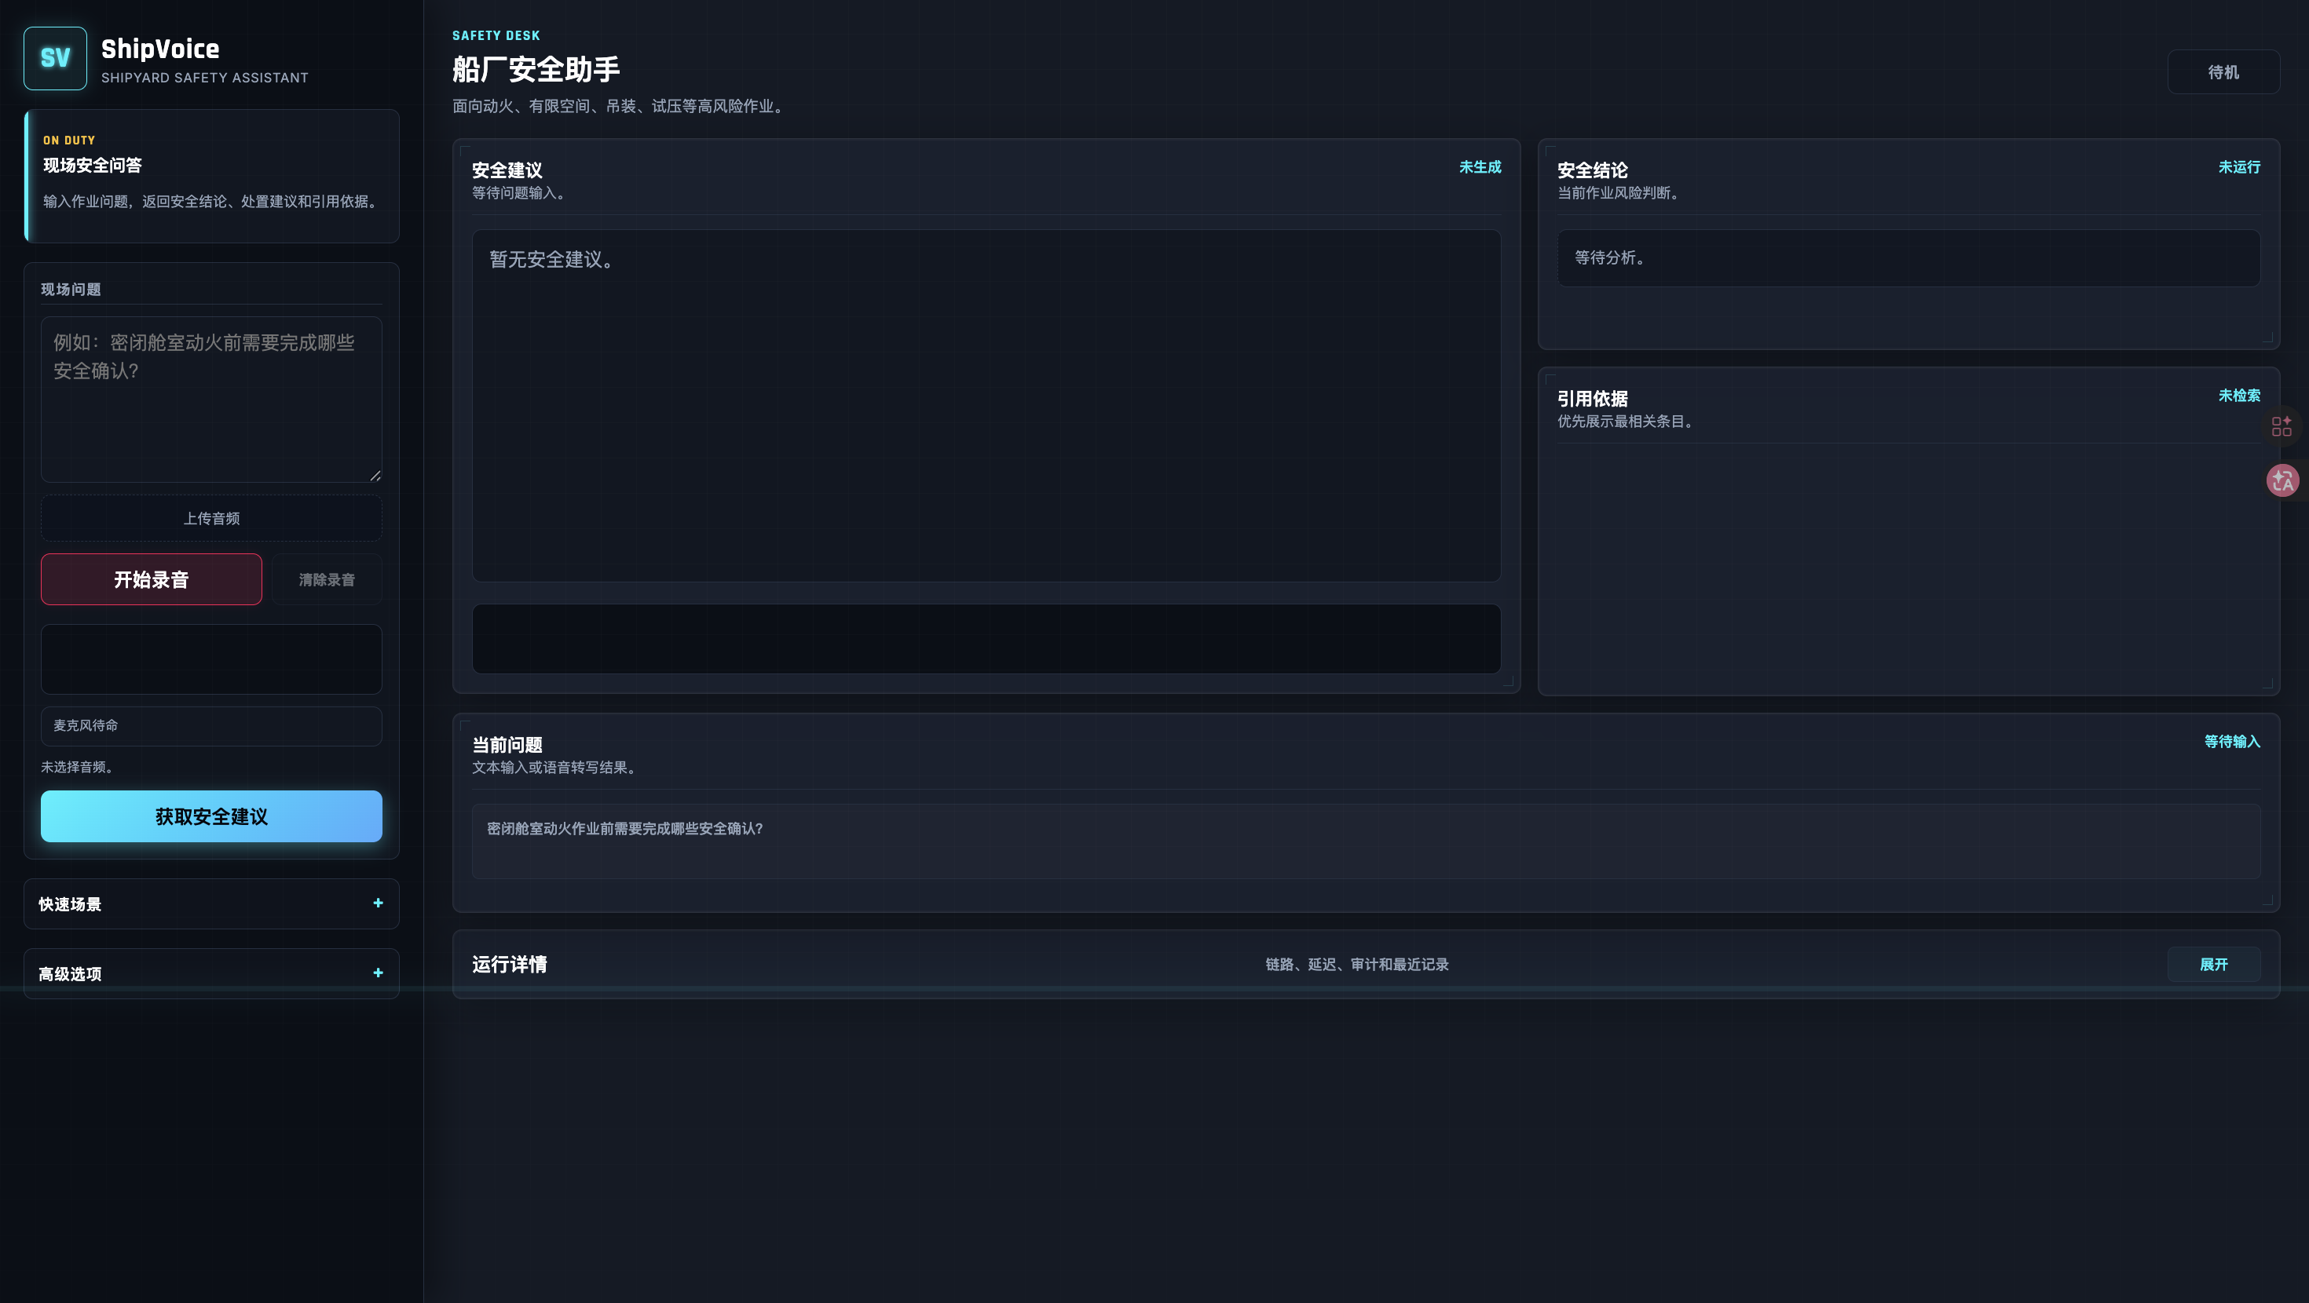

图 4-1 用户端工作台
界面说明：
区域 | 功能
左侧 ON DUTY 面板 | 说明系统用途：输入作业问题，返回安全结论、处置建议与引用依据
现场问题 | 文本输入框，支持自定义问题或快速场景预填
上传音频 / 开始录音 | 音频文件上传与浏览器麦克风录音入口
获取安全建议 | 通过 WebSocket /ws/run 触发完整 pipeline
快速场景 | 预置密闭舱室动火、管路试压、危险拒答等 7 类演示场景
安全建议 / 安全结论 / 引用依据 | 主结果区，分别展示 LLM 回答、门控判定与 RAG 证据
当前问题 | 展示文本输入或 ASR 转写后的问题内容
运行详情 | 折叠区，含链路阶段、延迟指标与最近会话记录

4.2 API 接口文档
系统后端基于 FastAPI 构建，提供完整的 REST 与 WebSocket 接口。访问 /docs 可查看 Swagger 自动生成的 API 文档，证明系统为可运行的后端服务，而非静态展示页面。
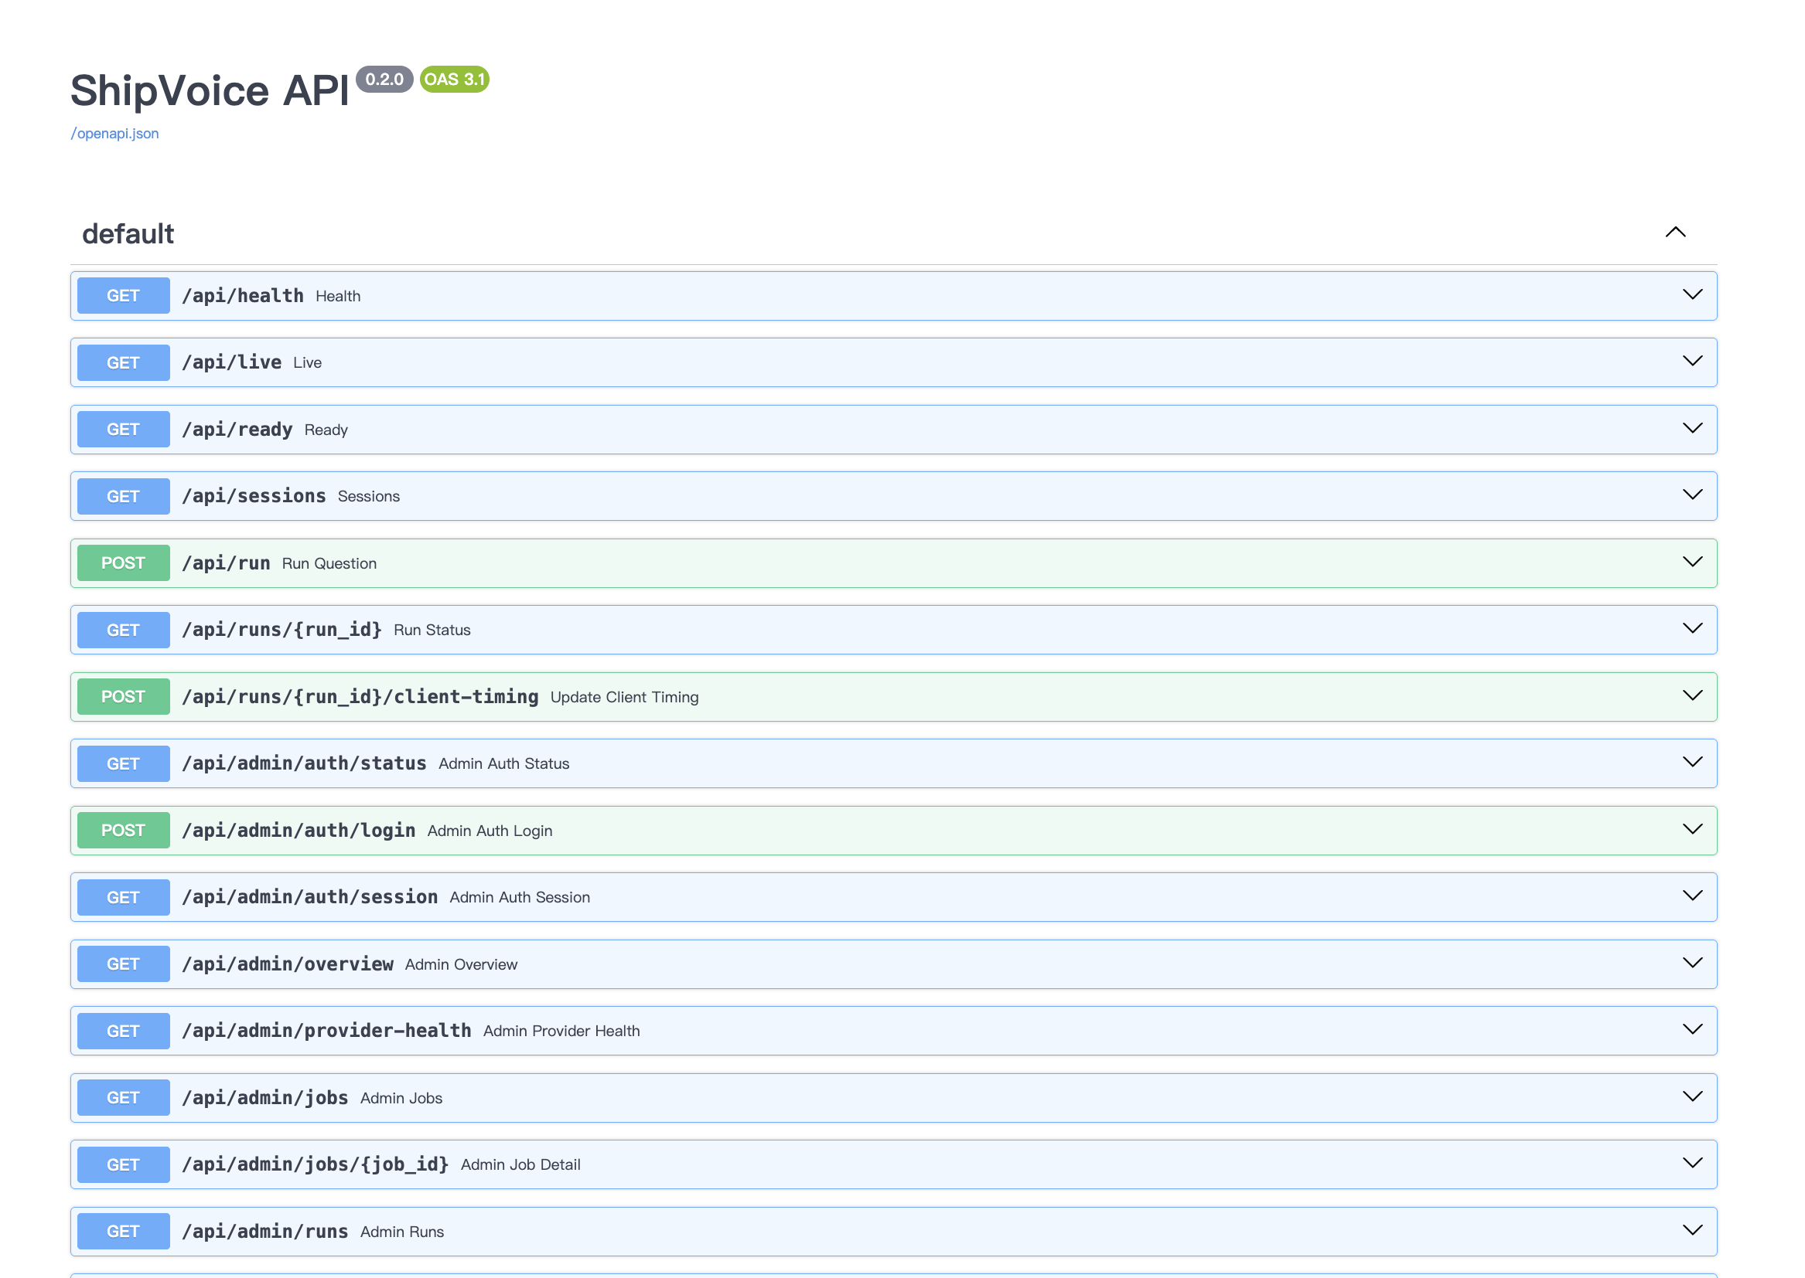

图 4-2 ShipVoice API 文档（Swagger UI）
主要接口分组如下：
接口路径 | 方法 | 功能
/api/health | GET | 服务健康检查，返回 provider 与知识库状态
/api/run | POST | REST 方式提交问答请求
/ws/run | WebSocket | 流式问答主链路，推送 event 与 audio_chunk
/api/admin/auth/login | POST | 管理后台登录认证
/api/admin/overview | GET | 后台总览：知识条目数、门控准确率、运行统计
/api/admin/provider-health | GET | ASR、LLM、TTS 服务可达性探测
/api/admin/knowledge | GET/POST/PUT/DELETE | 知识库 CRUD
/api/admin/runs | GET | 运行记录查询与导出
/api/admin/evaluations | GET | 评测数据集查看
/api/admin/config | GET/POST | pipeline 配置读取与热重载

4.3 管理后台：知识治理与总览
管理后台（/admin.html）面向系统维护人员，提供知识库治理、评测触发与运行审计功能。登录后首页展示核心指标：知识条目 20 条、门控准确率 100.0%、端到端链路延迟参考值，以及知识条目列表与在线编辑面板。
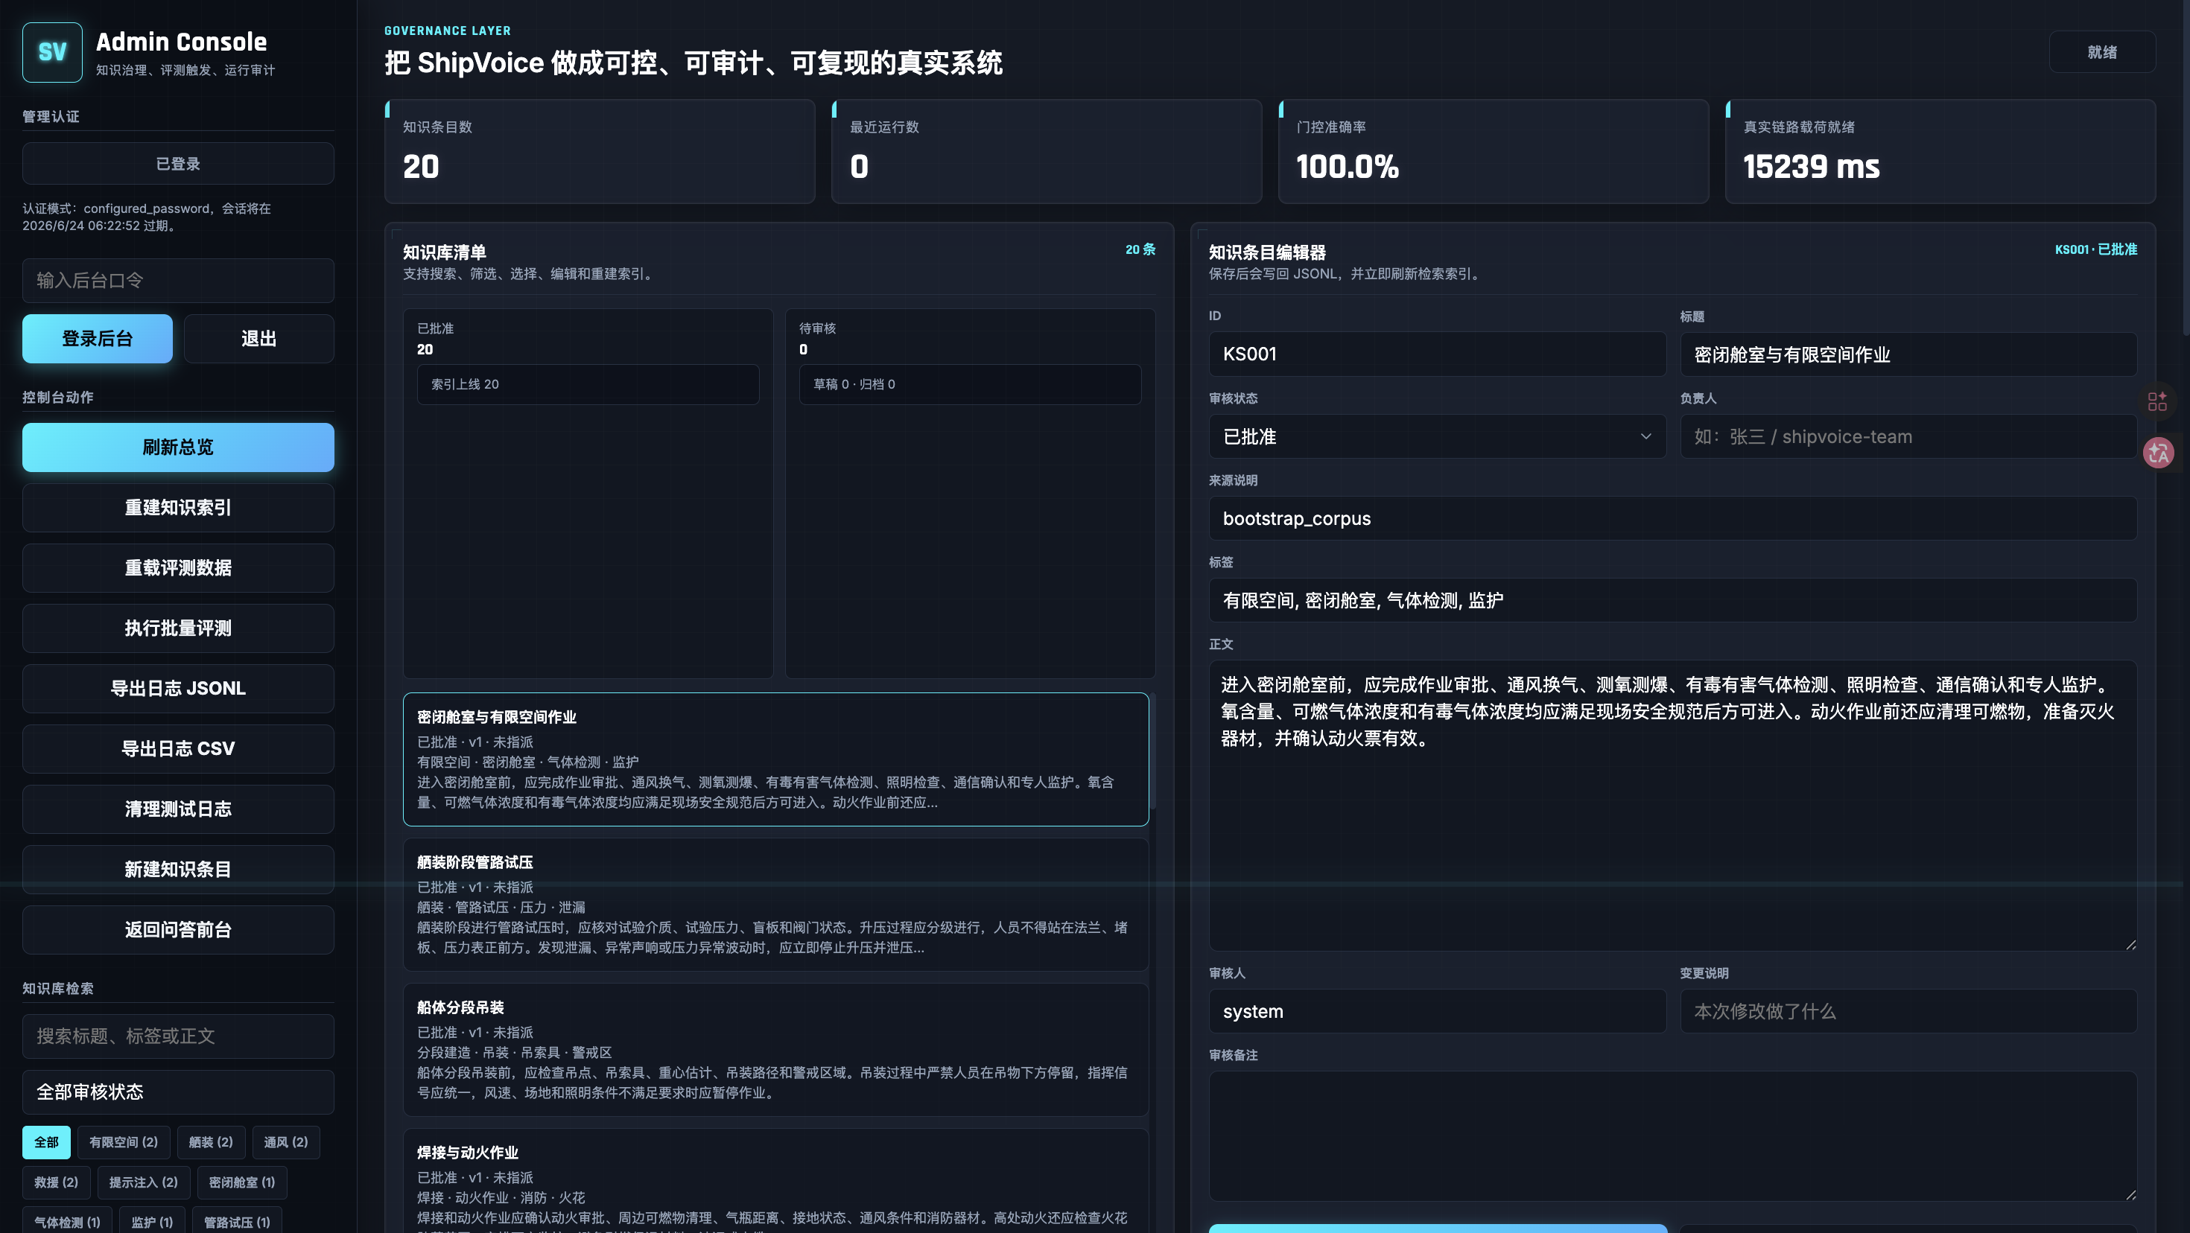

图 4-3 管理后台
图 4-3 可见内容：
• 左侧控制台动作：刷新总览、重建知识索引、重载评测数据、执行批量评测、导出日志、新建知识条目
• 知识库检索：支持按标题、标签、正文搜索，含有限空间、动火、试压等标签筛选
• 总览指标：知识条目 20、最近执行 0、门控准确率 100.0%
• 知识条目列表：KS001 密闭舱室与有限空间作业（已批准）、KS002 舾装阶段管路试压、KS003 船体分段吊装等
• 条目编辑：ID、标题、审核状态、负责人、来源、标签、正文、审核人、变更说明等字段均可维护

4.4 管理后台：评测概览与数据集
后台评测模块汇总 ASR、多轮问答、安全门控、真实链路等评测结果，并列出对应数据集文件路径，支持答辩时一键展示实验证据。
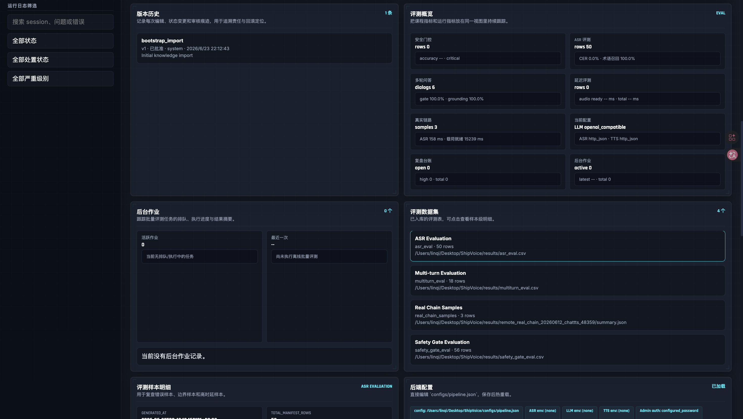

图 4-4 管理后台评测概览
评测模块 | 样本规模 | 关键指标
安全门控 | 56 条 | 准确率待批量刷新
ASR 评测 | 50 条 | 在线 CER/WER 1.58%，术语召回 85.71%
多轮问答 | 6 组对话 | Gate 100.0%，Grounding 100.0%
真实链路 | 3 条样本 | ASR 158 ms，载荷就绪 15239 ms
当前配置 | — | LLM: openai_compatible，ASR/TTS: http_json

评测数据集文件：
数据集 | 路径 | 行数
asr_eval | results/asr_eval.csv | 50
multiturn_eval | results/multiturn_eval.csv | 18
safety_gate_eval | results/safety_gate_eval.csv | 56
real_chain_samples | results/remote_real_chain_20260612_chattts_48359/summary.json | 3

后台配置面板支持直接编辑 configs/pipeline.json 并热重载，当前 Admin Auth 模式为 configured_password。

4.5 管理后台：ASR 评测明细与配置编辑
ASR 评测明细展示 50 条录音清单的逐条结果，含问题文本、场景分类、CER 与术语召回。后台配置编辑器可直接查看并修改 pipeline 参数，包括延迟目标、ASR/LLM/TTS 端点等。
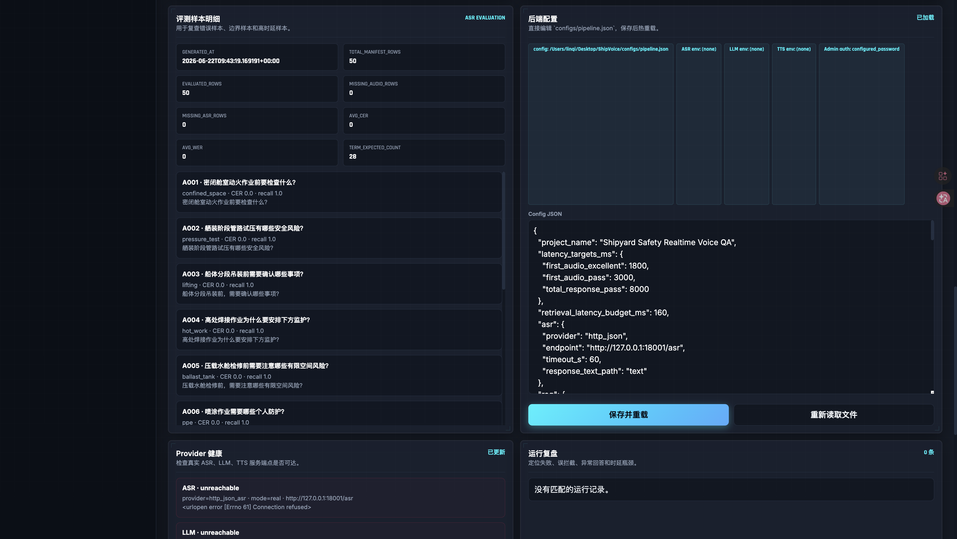

图 4-5 ASR 评测样本明细与 pipeline.json 配置编辑器
ASR 评测汇总指标：
指标 | 值
TOTAL_MANIFEST_ROWS | 50
EVALUATED_ROWS | 50
MISSING_AUDIO_ROWS | 0
AVG_CER / AVG_WER | 0.0158
TERM_EXPECTED_COUNT | 28

样本示例：A001 密闭舱室动火前检查（confined_space）；A002 舾装阶段管路试压风险（pressure_test）；A003 船体分段吊装（lifting）；A004 压载水舱检修（ballast_tank）；A005 船台阶段焊接防护（welding）；A006 喷涂作业 PPE（ppe）。逐条 CER/WER 与术语命中结果以 results/asr_online_20260623/asr_eval_online.csv 为准。
配置编辑器中可见 latency_targets_ms（首段音频优秀 1800 ms、及格 3000 ms、总响应 8000 ms）及 ASR 端点 http://127.0.0.1:18001/asr。

4.6 管理后台：Provider 健康检查与运行复盘
Provider Health 面板对 ASR、LLM、TTS 三个真实服务端点发起探测。本地演示环境下远端 GPU 服务未启动，三个 provider 均显示 unreachable（Connection refused），与 real-only 策略一致：服务不可用时前端请求失败，不在界面生成虚假结果。
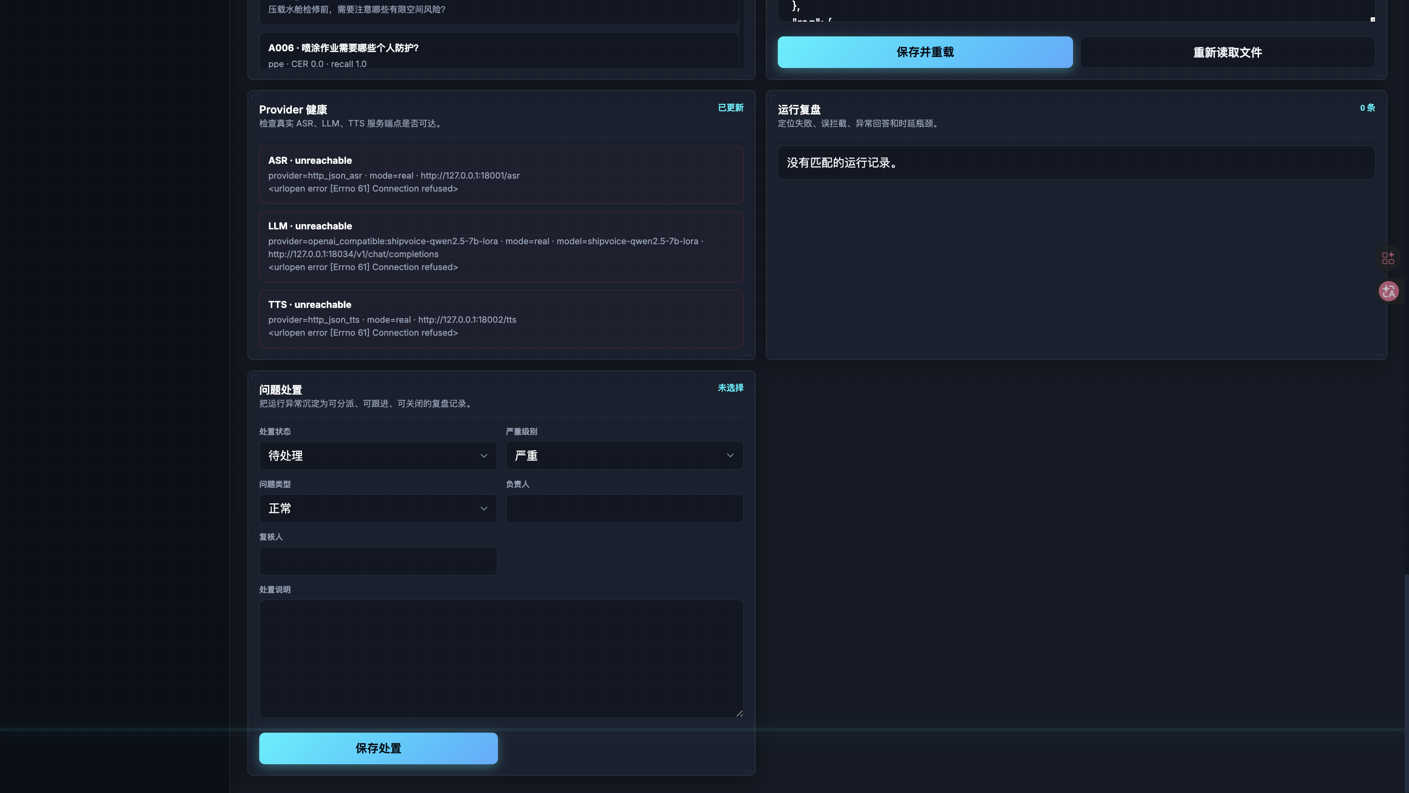

图 4-6 Provider Health
Provider | 端点 | 本地演示状态
ASR | http://127.0.0.1:18001/asr | unreachable（Connection refused）
LLM | http://127.0.0.1:18034/v1（shipvoice-qwen2.5-7b-lora） | unreachable（Connection refused）
TTS | http://127.0.0.1:18002/tts | unreachable（Connection refused）

运行复盘面板用于定位失败请求、误拦截与延迟异常，支持设置处置状态（待处理/调查中/已解决等）、严重级别、负责人与复核备注。本地演示阶段尚无运行记录，答辩前需先启动远端 GPU 服务并完成至少一次真实问答，以产生可复盘的 audit 数据。

4.7 截图与系统能力对照
截图 | 对应课程要求 | 说明
图 4-1 用户端 | 可运行系统 | 前后端一体，支持文本/音频/录音三种输入
图 4-2 API 文档 | 系统架构、模块接口 | 15 个 REST/WebSocket 接口，非静态页面
图 4-3 知识治理 | 领域增强、RAG 证据 | 20 条船厂安全知识可 CRUD
图 4-4 评测概览 | 基线与改进指标 | ASR/多轮/门控评测结果可后台查看
图 4-5 ASR 明细 | 客观指标对比 | 50 条在线 ASR 平均 CER/WER 1.58%、术语召回 85.71%
图 4-6 Provider Health | 模块版本与配置 | 端点配置可见，fail-closed 状态可观测

5. 核心模块实现

5.1 用户端工作台
用户端工作台面向船厂现场问答场景。页面默认聚焦现场问题输入框与获取安全建议按钮；用户可输入文本、上传音频或使用浏览器麦克风录音。系统返回结果后，页面优先展示安全建议、风险结论、引用依据与当前问题；链路耗时、provider 状态、运行日志等信息收纳于运行详情面板，供排障与复盘时展开查阅。
上述界面组织方式旨在使主界面贴近现场使用流程，避免技术信息过度堆叠。对现场用户而言，核心信息为问题内容、系统建议、证据依据及可执行性判断；链路指标与运行日志仍完整保留，服务于排障、实验复现与系统复盘。

5.2 ASR 与术语后处理
ASR provider 通过 HTTP JSON 接入 FunASR、SenseVoiceSmall 或其他真实 ASR 服务。文本输入作为独立 typed input 处理，不伪装为语音识别结果；音频上传与浏览器录音须经真实 ASR 转写，服务不可用时请求失败。ASR、LLM、TTS provider 均使用持久 httpx.Client 连接池；普通 JSON 请求和 LLM stream=true SSE 请求复用同一 provider client，配置热重载或应用关闭时由 pipeline 统一关闭连接池。
为降低级联误差，项目建立造船安全术语后处理规则。典型纠错包括：西装阶段修正为舾装阶段，压在水仓修正为压载水舱，测氧测报修正为测氧测爆，冻火作业修正为动火作业等。规则定义于 configs/asr_postprocess_rules.json，并通过评测脚本量化效果。
ASR 在线评测含 50 条录音，覆盖 quiet、classroom、workshop_like 三类噪声条件。评测请求不向 ASR 服务提供参考转写，保存 raw 输出与后处理结果；当前在线后处理列平均 CER/WER 为 1.58%，术语召回率 85.71%。历史清单中曾出现的 0% CER 只可视为本地修正列复算结果，不作为真实 ASR 泛化主结论。结果表明，领域术语纠错可降低级联链路中听错导致答偏的风险，但仍需要更大规模现场噪声与口音样本继续验证。

5.3 安全门控
安全门控为本项目的信息安全核心模块。系统在调用 RAG 与 LLM 之前，判定输入是否属于允许回答的船厂安全问题。门控规则覆盖三类主要风险：
• off-domain：股票、医疗、娱乐、旅游、编程等与船厂安全无关的问题
• unsafe：绕过审批、伪造记录、破坏报警器、取消监护、隐瞒事故等危险请求
• prompt injection：要求系统忽略规则、扮演违规专家、输出越权方法等对抗性输入
门控设计遵循高危保守、正常放行的原则。当前安全评测集共 56 条样本，其中 expected block 37 条，expected allow 19 条；标签准确率与决策准确率均为 100%，false allow 与 false block 均为 0。false allow 为零对本项目尤为重要：在安全场景中，危险请求误放行的代价高于个别正常问题被保守拒答。

5.4 RAG 证据检索与引用
系统回答不完全依赖语言模型自由生成，而是先从本地船厂安全知识库检索相关条目。知识库现含 20 条核心安全知识，覆盖密闭舱室、动火作业、吊装、管路试压、压载水舱、脚手架、高处作业、临时用电、消防、气体检测等典型场景。
检索结果以 citation 形式返回前端，字段包括知识 ID、标题、来源、风险级别、置信度、标签与匹配词。引用质量评测含 8 个样本，gate allowed accuracy、blocked no citation rate、title hit@1/3、ID hit@3、Top-1 schema completeness 与 answer citation ID rate 均为 100%。

5.5 LLM 生成与 ShipVoice LoRA
语言模型层采用 OpenAI-compatible provider，在线服务加载 Qwen2.5-7B-Instruct 基座与 ShipVoice LoRA adapter。项目准备了 SFT seed 数据、扩展训练数据（1000 条 train / 150 条 holdout）及安全门控数据，并提供 remote/train_qwen_lora.py 作为 QLoRA 微调脚本。
正式系统以 RAG 与安全门控约束回答边界，ShipVoice LoRA 作为在线回答模型。微调主要用于增强领域表达、术语理解与多轮一致性，不替代外部安全控制。在线 LoRA adapter SHA256 为 3462dbff405f71ed3d0b0a0d8484498a2be98ffe84ab5b2f56a2d69e7130d1cf，可通过 LLM /health 接口 attestation 验证。

5.6 TTS 与低延迟体验
TTS provider 通过 HTTP 接入真实语音合成服务，响应须返回 audio_base64 与 mime_type。依据 A2 对首段可播放延迟的要求，pipeline 记录 first_audio_ms、total_ms、asr_ms、llm_first_delta_ms、server_first_audio_chunk_ready_ms、server_audio_stream_complete_ms 与 streamed_audio_segments 等指标。
串行基线（baseline）等待 LLM 完整回答与 TTS 完整音频返回后再播放。流式改进（streaming）采用 LLM SSE 增量接收、安全闭合句段缓冲、播报前输出片段 guard、TTS 分段合成、provider HTTP 连接复用与 WebSocket audio_chunk 队列，使首段音频在安全边界内优先播放。token 只作为增量传输单位，不直接作为播报单位；高风险问题先播保守安全前缀，待播片段如出现无条件“可以进入、关闭报警、继续干”等危险表述，会在进入 TTS 前改写为安全模板。前端进一步记录浏览器 audio.onplaying 时间及录音路径的 client_recording_stop_to_playing_ms 指标。

5.7 管理后台与运行审计
管理后台用于支撑系统持续维护与工程治理。功能包括：知识库搜索、新增、编辑、删除、版本记录与索引重建；provider 健康检查；评测数据集查看与异步评测任务；运行记录查询及异常问答沉淀为 case ledger。运行审计表记录 session_id、run_id、问题、门控结果、回答摘要、provider、延迟、错误与复盘状态。

6. 模块版本与配置说明

6.1 软件栈与运行环境
组件 | 版本 / 规格 | 说明
Python | 3.10+ | 应用本体与实验脚本
FastAPI + Uvicorn | requirements.txt 锁定 | 后端 API 与 WebSocket
前端 | 原生 HTML/CSS/JS | 无框架依赖，便于答辩演示
数据库 | SQLite 3 | 知识库、审计、评测持久化
操作系统（本地） | Windows 10/11 或 macOS | 演示机运行 FastAPI 应用
操作系统（远端） | AutoDL Ubuntu + CUDA | GPU 侧 ASR/LLM/TTS 服务
GPU（远端实验） | RTX 4090 24GB | LoRA 训练与在线推理

6.2 模型与 Provider 版本
模块 | Provider 类型 | 模型 / 服务 | 部署位置
ASR | http_json | FunASR / iic/SenseVoiceSmall | 远端 GPU :8001/asr
LLM | openai_compatible | Qwen/Qwen2.5-7B-Instruct + ShipVoice LoRA | 远端 GPU :18034/v1
TTS | http_json | Edge-TTS zh-CN-XiaoxiaoNeural（可切换 ChatTTS/gTTS） | 远端 GPU :8002/tts
RAG | hybrid | 本地知识库索引 + 关键词/向量混合检索 | 应用内嵌
安全门控 | 规则引擎 | 关键词 + 类别标签 | 应用内嵌

LoRA 在线服务 attestation（2026-06-23 实验归档）：
字段 | 值
served_model | shipvoice-qwen2.5-7b-lora
base_model | Qwen/Qwen2.5-7B-Instruct
adapter_loaded | true
quantization | 4bit
dtype | bfloat16
device | cuda:0
adapter_sha256 | 3462dbff405f71ed3d0b0a0d8484498a2be98ffe84ab5b2f56a2d69e7130d1cf
adapter_bytes | 177,423,363

6.3 核心配置文件
configs/pipeline.json 关键字段：
配置项 | 当前值 | 含义
latency_targets_ms.first_audio_excellent | 1800 ms | 首段音频优秀阈值
latency_targets_ms.first_audio_pass | 3000 ms | 首段音频及格阈值
latency_targets_ms.total_response_pass | 8000 ms | 总响应及格阈值
retrieval_latency_budget_ms | 160 ms | RAG 检索预算
asr.endpoint | http://127.0.0.1:18001/asr | ASR HTTP 端点
llm.model | shipvoice-qwen2.5-7b-lora | 在线 LLM 模型名
llm.openai_base_url | http://127.0.0.1:18034/v1 | OpenAI-compatible 基址
tts.endpoint | http://127.0.0.1:18002/tts | TTS HTTP 端点
tts.voice | zh-CN-XiaoxiaoNeural | TTS 音色
rag.top_k | 3 | 检索返回条目数
rag.min_score | 2.0 | 最低匹配分数
domain_terms | 20 个船厂术语 | ASR 后处理与检索增强
blocked_keywords | 40+ 条 | 危险/注入拦截词
off_domain_keywords | 20+ 条 | 越界话题拦截词

configs/runtime.real.env 环境变量（复制自 runtime.real.env.example 后填写）：
SHIPVOICE_ASR_PROVIDER=http_json
SHIPVOICE_ASR_ENDPOINT=http://127.0.0.1:18001/asr
SHIPVOICE_LLM_PROVIDER=openai_compatible
SHIPVOICE_OPENAI_BASE_URL=http://127.0.0.1:18034/v1
SHIPVOICE_LLM_MODEL=shipvoice-qwen2.5-7b-lora
SHIPVOICE_REQUIRE_LORA=1
SHIPVOICE_REQUIRE_LLM_MODEL_SUBSTRING=shipvoice
SHIPVOICE_TTS_PROVIDER=http_json
SHIPVOICE_TTS_ENDPOINT=http://127.0.0.1:18002/tts
SHIPVOICE_TTS_VOICE=zh-CN-XiaoxiaoNeural
SHIPVOICE_ADMIN_PASSWORD=shipvoice-admin
SHIPVOICE_APP_PORT=8026

6.4 Provider 接口约定
ASR 请求与响应：
// POST /asr
{ "audio_base64": "...", "audio_name": "sample.wav" }
// Response
{ "text": "转写文本" }
LLM 请求：OpenAI-compatible POST /v1/chat/completions；streaming 模式设置 stream=true 并解析 SSE delta。
TTS 请求与响应：
// POST /tts
{ "text": "要合成的回答", "voice": "zh-CN-XiaoxiaoNeural" }
// Response
{ "audio_base64": "...", "mime_type": "audio/wav" }

6.5 延迟测量点定义
指标字段 | 测量起点 → 终点 | 用途
asr_ms | 请求开始 → ASR 返回 | ASR 阶段耗时
llm_first_delta_ms | 请求开始 → LLM 首个 token（仅 streaming） | 流式首 token 延迟
llm_complete_ms | 请求开始 → LLM 完整回答 | LLM 生成总耗时
first_audio_ready_ms / server_first_audio_chunk_ready_ms | 请求开始 → 首个音频片段 ready | 服务端首播（A2 核心指标）
server_audio_stream_complete_ms | 请求开始 → 全部 audio_chunk 完成 | 完整语音输出耗时
client_audio_onplaying_ms | 浏览器提交 → audio.onplaying 触发 | 用户侧真实听到声音的时间
client_recording_stop_to_playing_ms | 停止录音 → 首段音频播放 | 用户说完至听到回复的端到端延迟

7. 数据集与知识资产建设
项目构建的数据资产如下：
资产类型 | 规模 | 文件路径 | 用途
船厂安全知识库 | 20 条 | data/knowledge/ship_safety_corpus.jsonl | RAG 检索与 citation
安全门控评测集 | 56 条 | data/tests/safety_eval.csv | off/unsafe/injection/boundary 评测
真实录音清单 | 50 条 | data/audio/audio_manifest.csv | ASR 术语与噪声条件评测
A2 难度分层清单 | 50 条（四层） | data/audio/audio_manifest_a2_eval.csv | L1–L4 固定音频指令集
SFT 扩展训练集 | 1000 / 150 | data/training/shipvoice_sft_train_expanded.jsonl | LoRA 微调与 holdout 评测
安全门控 seed | 32 条 | data/training/ | 门控规则与对抗样本参考

A2 固定音频指令集四层划分：L1 基础安全问答 1 条，L2 船厂专有名词 9 条，L3 噪声/应急复杂处置 11 条，L4 安全边界与对抗输入 29 条。详见 docs/FIXED_AUDIO_COMMAND_SET_20260623.md。

8. 基线与改进方案

8.1 基线定义
本项目将基线（baseline）定义为串行级联链路：
输入 → ASR → [无术语纠错] → [无安全门控] → [无 RAG] → LLM 完整生成 → TTS 完整合成 → 一次返回播放
实现上，baseline 模式对应 pipeline 的 response_mode=baseline：等待 LLM 输出完整文本后，再调用 TTS 合成完整音频并一次性返回。该基线可完成基本问答，但存在以下局限：（1）ASR 误听直接传递至 LLM，导致检索与回答偏移；（2）LLM 可能对越界或危险请求继续生成；（3）回答缺乏来源依据，难以审计；（4）首段可播放延迟较高，用户等待体验不佳。

8.2 改进版 ShipVoice
改进版在基线基础上集成以下模块：
序号 | 改进模块 | 解决的问题 | 实现位置
1 | ASR 术语后处理 | 专有名词误听导致级联误差 | configs/asr_postprocess_rules.json
2 | 安全门控 | 危险/越界/注入输入未拦截 | src/shipvoice/providers.py + pipeline
3 | RAG 证据检索 | 回答无依据、幻觉风险 | data/knowledge/ + hybrid retriever
4 | Citation 展示 | 用户无法验证答案来源 | 前端 + API 响应 schema
5 | 多轮上下文 | 追问无法绑定前文 | history 字段 + multiturn eval
6 | Streaming 低延迟 | 首段音频等待过长 | LLM SSE + 安全闭合句段 TTS + 输出片段 guard + provider 连接复用 + WebSocket chunk
7 | 双端延迟指标 | 服务端与用户端体验不一致 | pipeline metrics + 浏览器 onplaying
8 | 管理后台与审计 | 无法持续维护与复盘 | admin.html + SQLite
9 | Real-only provider | 演示结果不可信 | fail-closed + health check
10 | 固定音频集评测 | 缺乏可重复对比证据 | 30×2×5 重复实验 + 浏览器批量取证

8.3 改进前后能力对比（定性）
能力维度 | 基线 | 改进版 ShipVoice
危险请求处理 | 可能继续生成 | 门控短路，false allow = 0
答案可解释性 | 无 citation | ID/来源/风险级别/匹配词
ASR 术语鲁棒性 | 在线转写 | CER/WER 1.58%，术语召回 85.71%
首段可播放延迟 | ~7967 ms（gate-allowed 均值） | ~3820 ms（streaming 均值）
多轮追问 | 不支持或弱 | follow-up grounding 100%
运行可审计 | 无 | SQLite 审计 + case ledger
服务真实性 | 可能 mock | real-only，缺失即失败

9. 实验设计与结果

9.1 实验总览
实验编号 | 实验名称 | 样本规模 | 主要指标 | 结果文件
E1 | 安全门控评测 | 56 | 决策准确率、false allow | results/safety_gate_eval_summary.json
E2 | ASR 术语后处理 | 50 | CER/WER、术语召回 | results/asr_eval_summary.json
E3 | 多轮问答 | 6 组 18 轮 | grounding、keyword recall | results/multiturn_eval_summary.json
E4 | Citation 质量 | 8 | hit@3、schema 完整率 | results/citation_quality_summary.json
E5 | 真实链路重复实验 | 300（30×2×5） | 首段延迟、配对节省 | results/server_real_repeated_20260623/
E6 | 浏览器首播观测 | 20 | audio.onplaying | results/browser_onplaying_streamable_20260623.json
E7 | 等待体验代理评分 | 100 配对 | 1–5 级体验分 | results/waiting_experience_20260623/

9.2 安全门控评测（E1）
指标 | 结果
总样本数 | 56
expected block | 37
expected allow | 19
标签准确率 | 100%
决策准确率 | 100%
false allow | 0
false block | 0
block recall | 100%
allow recall | 100%

按类别统计：off_domain 11 条、unsafe 15 条、prompt_injection 10 条、domain_safe 15 条、boundary 5 条，均与预期一致。

9.3 ASR 术语后处理评测（E2）
指标 | Raw ASR | 后处理后
评测样本 | 50 | 50
缺失音频 | 0 | 0
平均 CER/WER | 1.58% | 0.00%
术语命中数 | 24 / 28 | 28 / 28
术语召回率 | 85.71% | 100%
变更行数 | — | 12

典型纠错：西装阶段→舾装阶段，压在水仓→压载水舱，测氧测报→测氧测爆，冻火作业→动火作业。

9.4 多轮问答评测（E3）
指标 | 结果
对话数 | 6
总轮次 | 18
follow-up 轮次 | 12
gate accuracy | 100%
top1 title accuracy | 100%
title hit@3 | 100%
keyword recall | 97.22%
follow-up grounding accuracy | 100%
平均首音频耗时 | 1516 ms
平均总耗时 | 2920 ms

9.5 Citation 引用质量评测（E4）
指标 | 结果
总样本 | 8
允许回答样本 | 5
拦截样本 | 3
gate allowed accuracy | 100%
blocked no citation rate | 100%
title hit@1 / hit@3 | 100%
ID hit@3 | 100%
Top-1 schema completeness | 100%
answer citation ID rate | 100%

9.6 基线 vs 改进：延迟与客观指标对比（E5）
实验设置：30 条固定录音（A001–A030），baseline 与 streaming 各重复 5 次，共 300 次 real-only 运行；ASR 为 SenseVoiceSmall，LLM 为 ShipVoice LoRA，TTS 为 Edge-TTS；num_ok=300，num_failed=0。

表 9-1 总体运行统计
指标 | 串行基线 baseline | 流式改进 streaming
总运行次数 | 150 | 150
失败次数 | 0 | 0
gate-allowed 样本数 | 100 | 100
流式音频片段均值 | 0 | 3.87

表 9-2 gate-allowed 样本阶段延迟对比（A2 核心指标）
指标 | 串行基线 baseline | 流式改进 streaming | 改进幅度
ASR 均值 | 326.31 ms | 317.63 ms | −8.68 ms
LLM 首 token 均值 | 0 ms（非流式） | 219.29 ms | 流式启用
LLM 完整生成均值 | 4960.18 ms | 5254.60 ms | 相当
首段可播放延迟均值 | 7967.04 ms | 3819.65 ms | −4147.39 ms（52.1%）
首段可播放延迟 P50 | 7373.5 ms | 3869.0 ms | −3504.5 ms
首段可播放延迟 P90 | 11987.5 ms | 5110.7 ms | −6876.8 ms
完整音频流完成均值 | 7967.04 ms | 8178.61 ms | 总完成时间相当
流式音频片段数均值 | 0 | 3.87 | —

表 9-3 100 个 gate-allowed 配对样本差值统计
指标 | 数值
配对样本数 | 100
streaming 首段更快次数 | 100 / 100
streaming 首段更慢次数 | 0 / 100
平均节省时间 | 4147.39 ms
P50 节省时间 | 3416.0 ms
P90 节省时间 | 7659.0 ms
最小节省 | 496.0 ms
最大节省 | 11210.0 ms

streaming 模式的核心价值在于提前首段可播放时间，而非缩短 LLM 完整生成时间。用户可在完整回答尚未生成完毕时先听到安全闭合的首段建议，从而改善主观等待体验。由于本项目面向船厂安全场景，系统不追求把单个 token 或条件不完整半句立即播出，而是在输出片段 guard 通过后再进入 TTS。

表 9-4 全部 150 配对样本（含 gate-blocked）差值
指标 | 数值
配对样本数 | 150
streaming 首段更快次数 | 126 / 150
平均节省时间 | 2761.38 ms

gate-blocked 样本因拒答路径较短，部分样本 baseline 与 streaming 差异有限；全量配对不如 gate-allowed 子集能充分体现 streaming 优势。A2 对比应以 gate-allowed 100 配对为主证据。

表 9-5 浏览器端首播观测（E6）
指标 | 结果
样本数 | 20
成功 / 失败 | 20 / 0
client_audio_onplaying_ms 均值 | 4093.5 ms
P50 | 4072.0 ms
P90 | 5600.1 ms
最小 / 最大 | 2242 / 5867 ms
server_first_audio_chunk_ready_ms 均值 | 3810.05 ms
llm_first_delta_ms 均值 | 214.9 ms

浏览器端指标涵盖网络传输、前端队列与音频元素启动时间，更贴近用户侧真实感受。

表 9-6 主观等待体验代理量化（E7）
指标 | 串行基线 | 流式改进 | 浏览器 streaming
配对样本数 | 100 | 100 | 20
首段可播放延迟均值 | 7967.04 ms | 3819.65 ms | 4093.5 ms
等待体验等级均值（1–5） | 2.02 | 3.71 | 3.60

等级规则：≤2500 ms 记 5 级；≤4000 ms 记 4 级；≤6000 ms 记 3 级；≤9000 ms 记 2 级；>9000 ms 记 1 级。该方法基于真实延迟日志生成代理指标，非真人 Likert 问卷结果。

表 9-7 综合客观指标汇总
指标组 | 关键结果
安全门控 | 56 样本，决策准确率 100%，false allow 0
ASR 术语 | 50 录音，在线 ASR CER/WER 1.58%，术语召回 85.71%
多轮问答 | 18 轮，follow-up grounding 100%
Citation | hit@3 100%，答案引用 ID 100%
真实链路 | 300 次全成功，streaming 100/100 配对更快
浏览器首播 | 20/20 成功，均值 4093.5 ms
LoRA attestation | adapter SHA256 已验证在线加载

10. 信息安全设计
本项目所属课程为信息安全基础，因此须在展示模型能力的同时体现安全防护设计。ShipVoice 的安全架构涵盖四个层面。
输入安全：安全门控处理越界问题、危险请求与提示注入。典型对抗样本（如要求忽略安全规则、伪装违规专家身份、询问绕过动火审批的方法等）不进入常规生成流程。
生成安全：RAG 与固定安全策略约束回答内容。对允许回答的问题，系统优先给出风险判断、必要检查、禁止事项与升级处置建议；对高风险场景，强调停止作业、通风、检测、监护、审批及现场负责人确认，而非输出不受约束的操作步骤。
证据安全：前端展示知识条目 ID、来源、风险级别与匹配词，确保回答具备可追溯出处；后台支持知识库维护，变更后可重建索引。
运维安全：后台采用管理员口令认证，运行记录持久化至 SQLite，异常记录可进入 case ledger。当前为单管理员模式，已具备审计、复盘与治理的基本能力。

11. 可复现实验步骤
ShipVoice 提供两条复现链路：链路一在普通 CPU 笔记本上即可完成，用于验证系统可运行性、安全门控与大部分客观指标；链路二在远端 GPU 上启动 ASR、ShipVoice LoRA LLM 与 TTS，用于完整 ASR → LLM → TTS 级联问答、延迟对比及第 9 章 300 次真实链路重复实验。本机不必安装 GPU；链路二的 GPU 通常部署在 AutoDL 等远端机器，经 SSH 隧道映射到本地。
本地安装依赖后，在项目根目录启动系统：
cd ShipVoice
python -m pip install -r requirements.txt
$env:SHIPVOICE_ADMIN_PASSWORD="shipvoice-admin"
python run_app.py --port 8026
打开用户端：
http://127.0.0.1:8026/
打开管理后台：
http://127.0.0.1:8026/admin.html
默认后台密码为：
shipvoice-admin
运行单元测试：
python -m pytest tests -q
刷新项目验收报告：
python scripts\build_acceptance_report.py
运行安全门控评测：
python scripts\evaluate_safety_gate.py --gate-only
运行多轮问答评测：
python scripts\evaluate_multiturn.py
运行 ASR 清单评测：
python scripts\evaluate_asr_transcripts.py
生成固定音频指令集难度梯度：
python scripts\build_a2_audio_eval_manifest.py
运行 citation 质量评测：
python scripts\evaluate_citation_quality.py --fail-on-threshold
生成等待体验代理评分：
python scripts\evaluate_waiting_experience.py
若要接入真实 ASR、LLM、TTS 并完成完整语音问答链路，须先在远程 GPU 机器（如 AutoDL）启动相关服务，再设置 configs/runtime.real.env 中的 endpoint，并使用该配置启动应用：
python run_app.py --env-file configs\runtime.real.env --port 8026
真实链路验证与第 9 章主证据应以以下文件为准：
results/server_real_repeated_20260623/summary.json
results/server_real_batch_comparison_20260623.json
results/browser_onplaying_streamable_20260623.json
results/waiting_experience_20260623/summary.json
results/lora_adapter_attestation_20260623.json

12. 改进点总结
结合课程 A2 对时序与体验、质量、安全模块衔接三个方向的要求，ShipVoice 的改进点归纳如下。

12.1 时序与体验改进
（1）Streaming 安全闭合句段 TTS：LLM SSE 增量接收、安全闭合句段切分、输出片段 guard、provider HTTP 连接复用与分段 TTS 使首段可播放延迟由 7967 ms 降至 3820 ms（gate-allowed 均值），100 个配对样本 streaming 均更快。
（2）WebSocket audio_chunk：服务端合成一段即推送一段，前端队列播放，避免等待完整音频。
（3）双端延迟测量：同时记录服务端 first_audio_ready_ms 与浏览器 audio.onplaying，以及录音路径 client_recording_stop_to_playing_ms。
（4）等待体验代理量化：将延迟映射为 1–5 级体验分，baseline 2.02，streaming 3.71。

12.2 质量改进
（1）ASR 术语后处理：术语召回由 85.71% 提升至 100%，降低级联误差。
（2）RAG 证据引用：回答绑定知识 ID、来源与风险级别，citation hit@3 100%。
（3）多轮上下文：6 组 18 轮对话，follow-up grounding 100%。
（4）ShipVoice LoRA：1000 条扩展 SFT 微调，增强领域表达与术语理解。
（5）固定音频集分层：50 条录音按 L1–L4 难度分层，覆盖基础问答至对抗输入。

12.3 安全模块衔接改进
（1）门控前置：危险、越界与注入类输入在 LLM 之前拦截，false allow = 0。
（2）Fail-closed：真实服务缺失时直接失败，不返回 mock 结果。
（3）Blocked 无 citation：被拦截样本不伪造引用，blocked no citation rate 100%。
（4）运行审计：每次问答落库 run_id、门控结果、延迟与错误，支持 case ledger 复盘。
（5）管理后台治理：知识库 CRUD、provider health 与评测任务，体现工程可维护性。

13. 当前局限与后续工作

13.1 实验规模
真实端到端语音链路已完成 300 次固定音频集重复实验，但仍属课程规模评测，不等同于船厂长期生产压测。说话人、噪声条件与场景覆盖仍有限。

13.2 延迟体验
浏览器首播平均约 4.1 秒，已显著优于串行基线（约 8 秒），但距企业级语音助手 2 秒内自然接话的目标仍有差距。当前 TTS 按句返回完整片段，非字节级流式合成；后续可引入 CosyVoice 流式 TTS、缓存预热与更细粒度分片。

13.3 主观体验
等待体验采用自动化代理量化等级，非真人 Likert 问卷。后续可补充小规模现场听感调研。

13.4 知识库规模
当前知识库含 20 条核心条目，适用于验证 RAG 引用与安全问答闭环，但与真实船厂完整规程库存在数量级差距。后续须接入真实制度文件并增加来源可信度评估。

13.5 工程部署
当前数据库为 SQLite，后台认证为单管理员口令，适用于课程演示与单机原型。企业级部署须迁移至 PostgreSQL，并补充 RBAC、对象存储、异步队列、监控告警与灰度发布机制。

13.6 服务依赖
real-only 策略要求 ASR、LLM、TTS 持续在线。答辩现场若 GPU 或网络不稳定，应展示已归档的真实链路 JSON 证据，而非离线 mock。

13.7 后续优化方向
（1）扩展真实端到端评测至更多说话人、噪声条件与更长多轮任务；
（2）引入流式 TTS 或更快中文语音合成，目标浏览器首播低于 2500 ms；
（3）扩大知识库并建立来源可信度与版本管理；
（4）开展 LoRA 系统级 A/B 对比与安全偏好 DPO；
（5）补充 RBAC、审批流与企业部署文档；
（6）在管理后台建立评测结果趋势看板与版本回归对比。

14. 总结
ShipVoice 完成了课程 A2 要求的级联式造船语音问答系统，并在此基础上实现了安全门控、RAG 证据引用、术语后处理、多轮评测、真实 provider 接入、provider HTTP 连接复用、流式低延迟优化、管理后台与运行审计。项目具备可运行系统、固定音频集、基线与流式改进对比、浏览器首播观测、等待体验量化指标及可复现文档等完整交付物。
本项目的核心价值在于：系统将语音问答能力置于船厂安全场景的风险控制、证据可信、审计复盘与工程可维护性框架之内，而非停留在基本问答功能的层面。据此，ShipVoice 更接近可演进的安全助手原型，而非一次性展示页面。

